Lieve mensen,
We hebben een leuk spelletje voor jullie bedacht! Namelijk Memory
Je moet wel even zelf dit document 2x uitprinten en de plaatjes uitknippen maar dan heb je ook wat Speel het samen met je partner, kind(eren) of een sportmaatje! Probeer zoveel mogelijk setjes te verzamelen! Aan het einde van het spel moet je tegenspeler dan de oefeningen doen die jij verzameld hebt en jij die van je tegenspeler. Zo ontstaat er een beetje ruimte om de ander te pesten, altijd leuk hahaha!! Doe je het spel met meerderen, dan schuiven de oefeningen aan het eind van het spel door naar je linker buurman of buurvrouw. Je hoeft de oefeningen niet dubbel uit te voeren, dus heb je het setje van 20x opdrukken, dan is het gewoon 20x opdrukken en dus niet 40. Jaaaaaaah we zijn best lief hoor hahaha!!
Veel Plezier
P.s. Op Facebook, Insta en Youtube (zie link op home pagina website) is het filmpje te
vinden waarin we de oefeningen even voor doen.

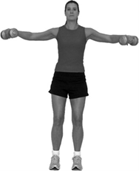  Armcirkels 30x vw & 30x aw | 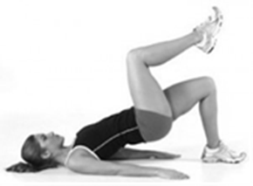  1 Leg Schouderbrug  15xR & 15xL
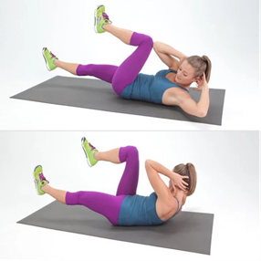  30x Single Leg Stretch | 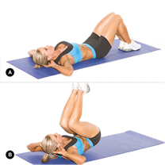  15x Reverse Crunch

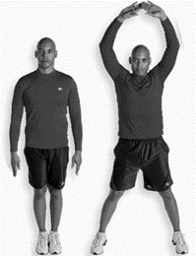  20x Jumping Jack | 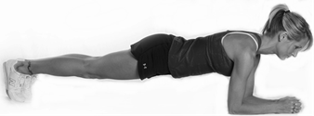  60 sec plank
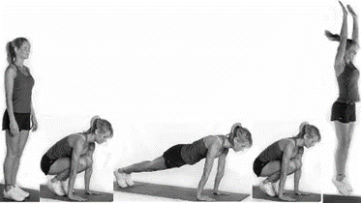  10x Burpee | 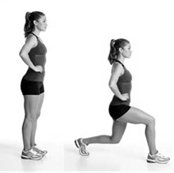  Lunge vw uitstappen  15xR & 15xL
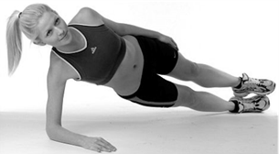  20x Heupen liften R+L | 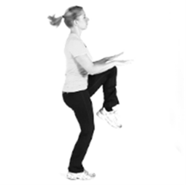  50x Knieheffen
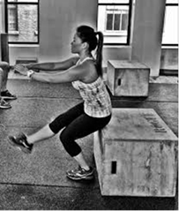  Met 1 been opstaan v.a. een stoel: 15xR & 15xL | 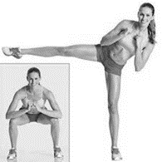  Squat + Kick zijwaarts  10xR & 10xL

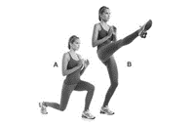  Lunge + Kick voorwaarts  10xR & 10xL | 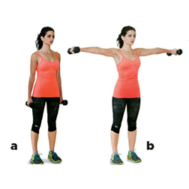  20x Side Raise (waterflesje)
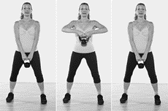  20x Upright Row  (met stapel boeken) | 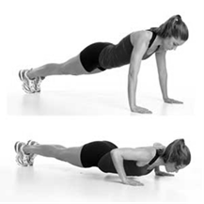  20x Opdrukken
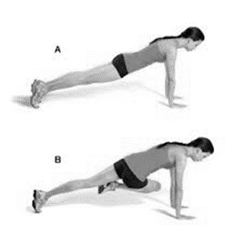  30x Mountainclimber Twist | 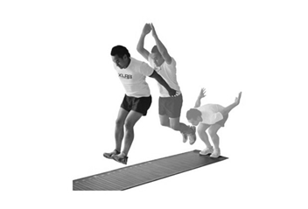  15x Verspringen Squat
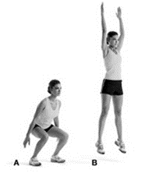  15x Jump Squat | 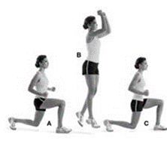  20x Jump Lunges

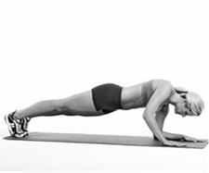  Plankwalks 10xR & 10xL | 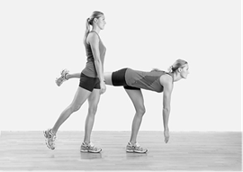  1 Leg Deadlift 10xR & 10xL
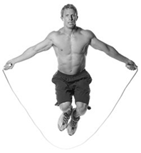  100x Touwtje springen | 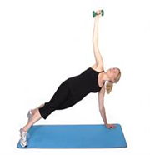  Plank met rotatie  15xR & 15xL
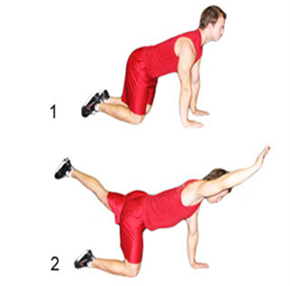  20x Superman | 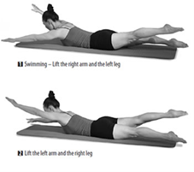  30x Zwemmen
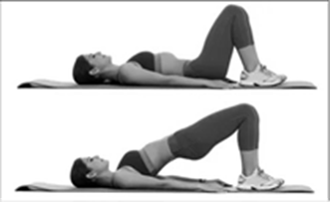  20x Schouderbrug | 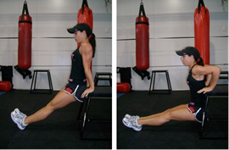  20x Dippen

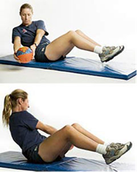  30x Rusian Twist | 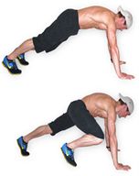  30x Mountainclimber recht
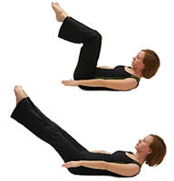  20x Double leg stretch | 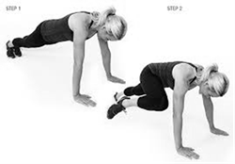  20x Plank elleboog naar knie
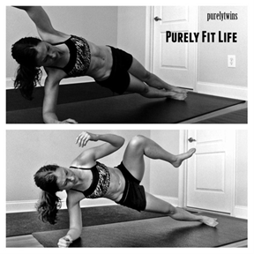  Zw plank elleboog naar knie  10x R & 10xL | 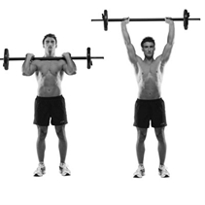  20x Shoulder press  (met stapel boeken)
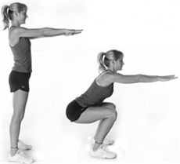  30x Squat | 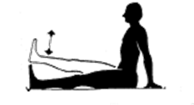  Leg lift 20xR & 20xL

